Para esta actividad para crearemos otras 2 maquinas una llamado profesor_shenhao_zhou y otro alumno_shenhao_zhou, ambos con solo 1 interface de red interna y conectaremos respectivamente a su servidor.

La configuración de profesor…

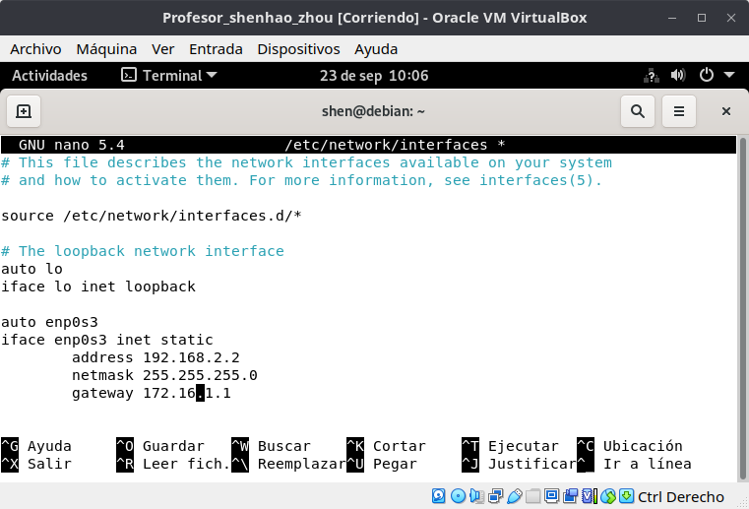

Para comprobar hacemos ping al servidor

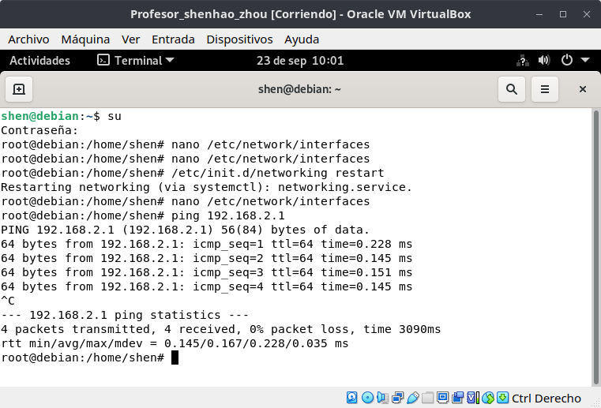

Para la configuración de alumno…

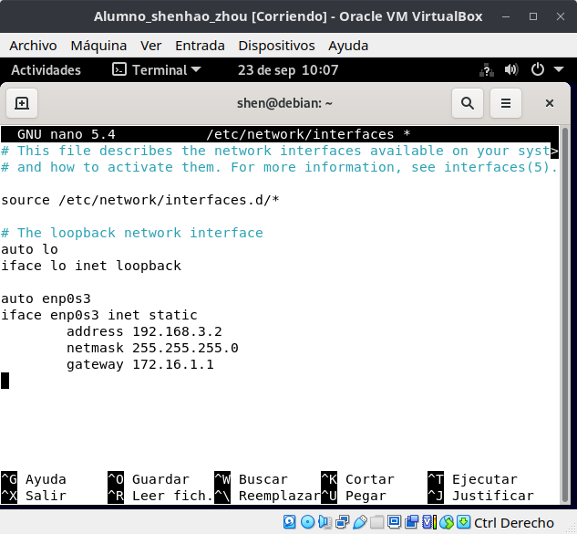

y hacemos ping

